Thibaut tapety - oryginalne wzory w twoim domu!
Thibaut tapety to niepowtarzalne i unikatowe wzory, które mogą zagościć także w twoim domu. Sprawdź, gdzie ich szukać!

Poszukujesz inspiracji, aby stworzyć unikatowy klimat w swoim domu? Zastanawiasz się nad remontem, dzięki któremu wykreujesz swój własny i niepowtarzalny styl w aranżacji wnętrz? W takim razie przychodzimy Ci z pomocą! W tej roli doskonale sprawdzą się thibaut tapety, które dopasujesz do danego pomieszczenia w domu. Sprawdźmy, gdzie można ją znaleźć.

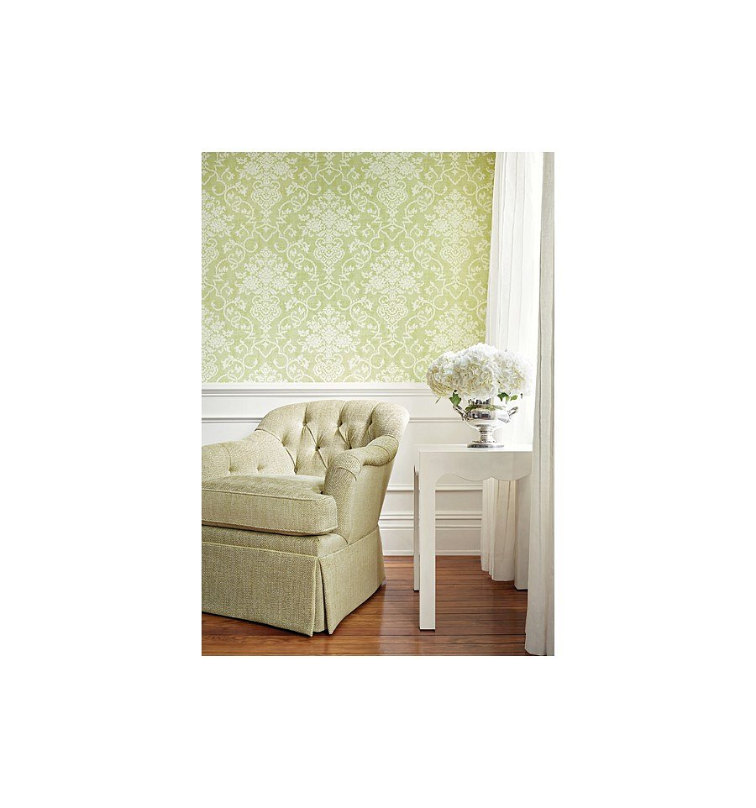
Przede wszystkim unikatowość
Przy remoncie własnego mieszkania warto postawić na unikatowość i oryginalność. Szczypta indywidualności sprawdzi się w tej kwestii znakomicie. Może to być twój ulubiony kolor, wzór lub motyw, który wpleciesz w aranżację określonego wnętrza. W ten sposób będziesz czuć się komfortowo w swoich czterech kątach. A oto przecież chodzi, aby odpowiedni odpocząć i zrelaksować się w domu. Zacznijmy od kolorów, które wybierzemy do pomieszczenia. I tutaj panuje dowolność. Różnorodne barwy znajdziesz w kolekcji thibaut tapety, które wyróżniają się także zachwycającymi wzorami.

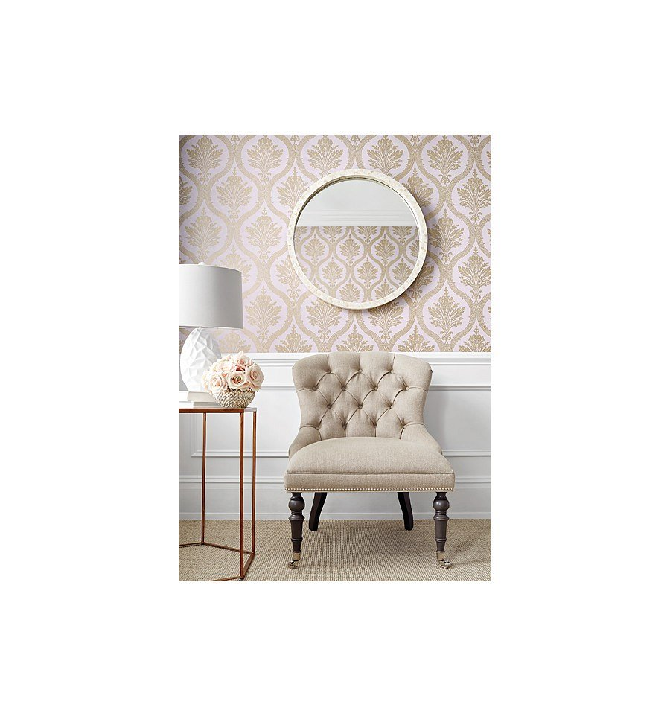
Gdzie kupić thibaut tapety?
Thibaut tapety dostępne są w sklepie Walldecor. Specjalizujemy się w produktach do aranżacji wnętrz. Znajdziesz u nas między innymi tynki ozdobne tapety ścienne, farby dekoracyjne oraz panele ścienne 3D. Serdecznie zapraszamy do sprawdzenia naszej oferty na stronie internetowej Walldecor.

